Министерство науки и высшего образования Российской Федерации
Пензенский государственный университет
Кафедра «Математическое обеспечение и применение ЭВМ»
ОТЧЕТ
по лабораторной работе №3
по курсу «Управление программными проектами»
на тему «Планирование задач проекта в Microsoft Office Project»

Выполнили:
студенты группы 22ВП2
Верясов Д.Е
Гришин М.М.
Крутяков Д.В.
Кеделидзе Г.Г.

Принял:
к.т.н., доцент Князев В.Н

Пенза 2025

Цель работы – получение навыков составления календарного плана работ в Microsoft Office Project.
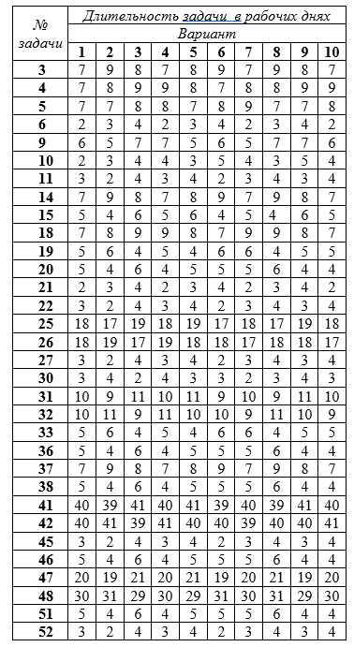
Рисунок 1 Варианты заданий

Результаты создания плана по примеру и по варианту задания(Вариант 1):
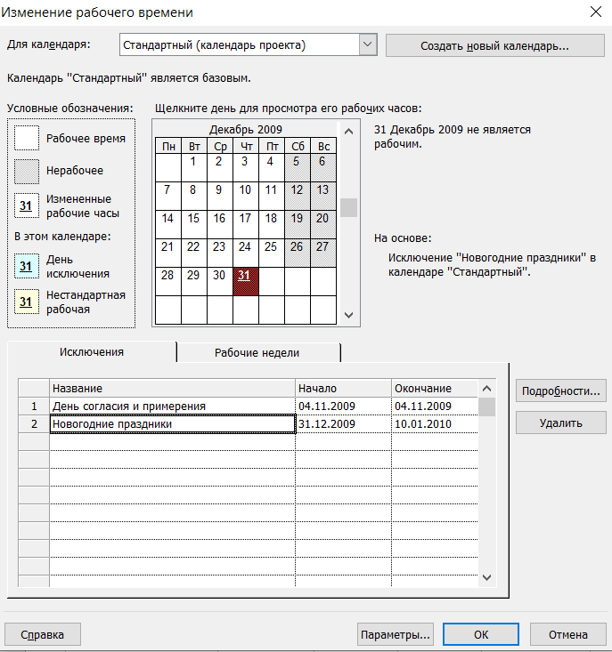
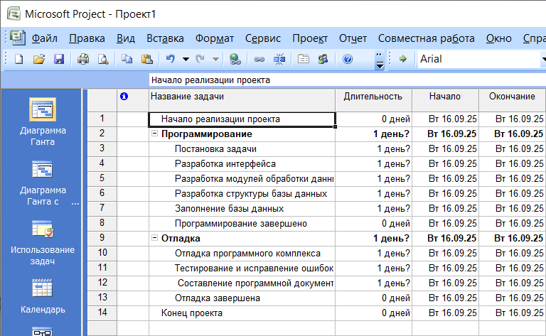
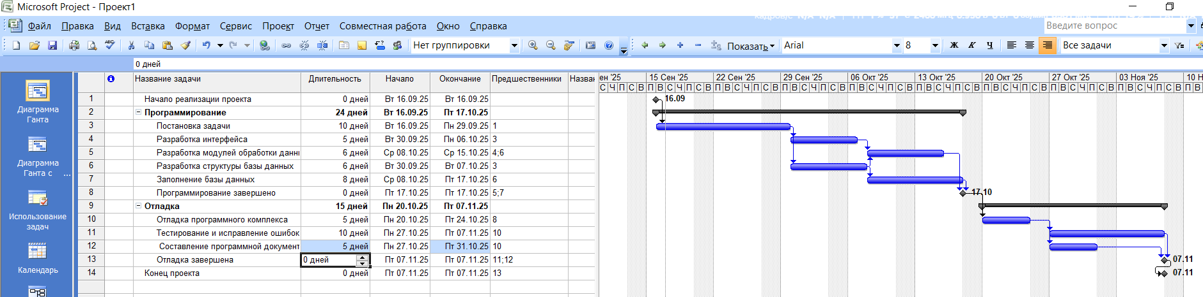
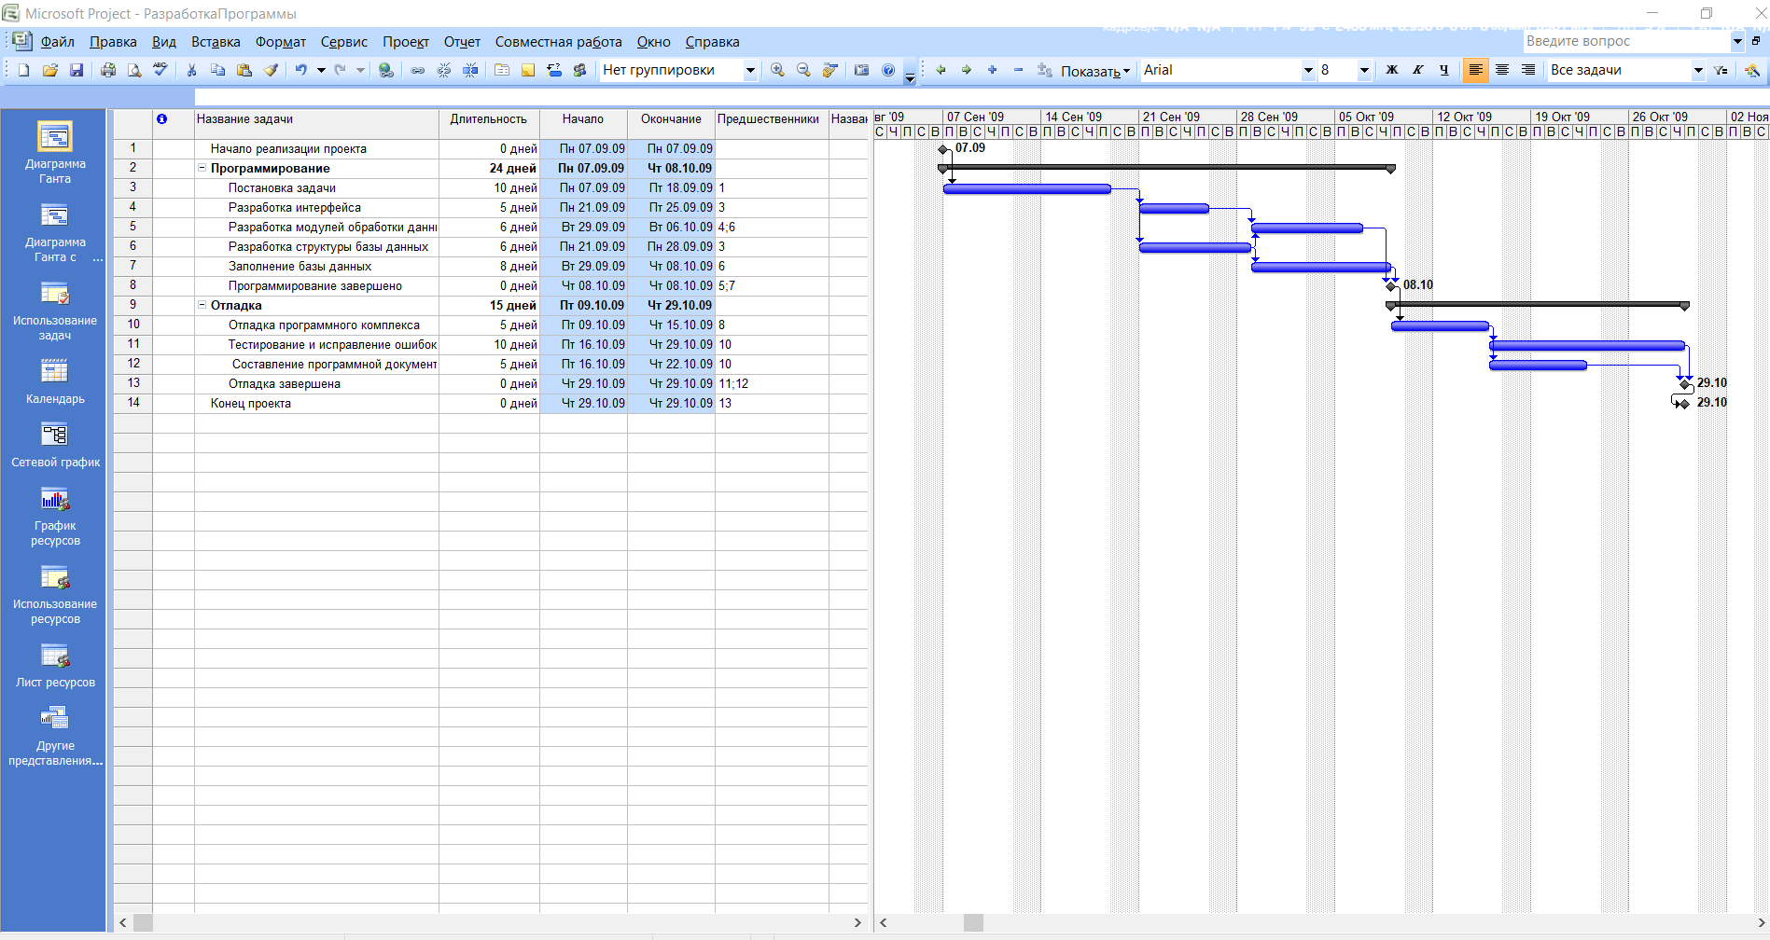
Рисунок 2-5 проект, описанный в примере (пункт 3.2.1)
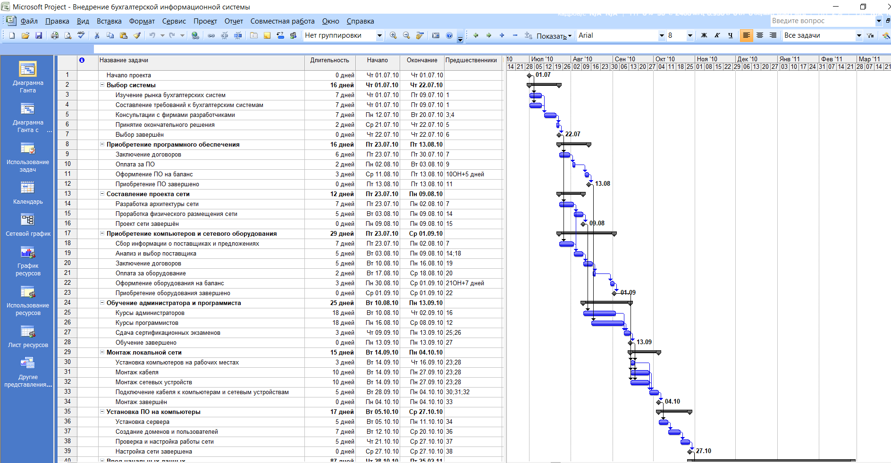
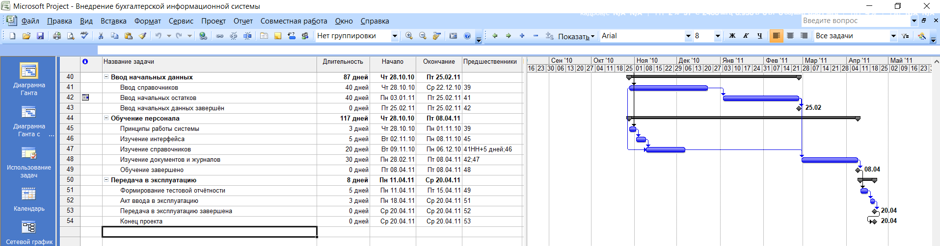
Рисунок 6-7 проект, описанный в заданиях для самостоятельного выполнения (пункт 3.2.2).

Вывод:
В ходе выполнения лабораторных работ были приобретены навыки календарного планирования в Microsoft Office Project.

